Обзор технических средств приготовления плющеного зерна,
представленных на российском рынке сельхозтехники

Е.Г. Рылякин, ФГБОУ ВПО «Пензенская ГСХА», г. Пенза

Плющилки зерна и вальцовые мельницы, примерно с 2001 года, прочно вошли в производственный процесс приготовления кормов на животноводческих предприятиях России.
Плющилки используются для плющения сухого и влажного зерна с одновременным консервированием. Данная технология используется во многих странах мира от Новой Зеландии и Австралии до Финляндии и от Великобритании до Западной Сибири. В России данная технология применяется в Ленинградской, Свердловской, Московской, Вологодской, Пермской, Тюменской, Самарской, Нижегородской, Пензенской и других областях, а также в республиках Татарстан, Удмуртия, Карелия и т.д.
На сегодняшний день в хозяйствах страны преобладают плющилки зерна иностранных производителей, например, компании «Аймо Кортеен Конепайя» (Финляндия), фирмы «SOMMER» (Германия), «Grinder Bagger» (Германия) и т.д. Но в последнее время в данном направлении активизируется производство плющилок и отечественными производителями – ООО «Промтех» (г. Нижний Новгород), компания «Техноград» (Пермский край), компания «Био Микс» (Московская область) и т.д.
Плющилка вальцовая модель "Murska 700S Россия" [1] (табл.1). Вальцовые мельницы специально сконструированы для плющения влажного зерна (при влажности от 25 до 40%) с дальнейшим его силосованием и для плющения сухого зерна в зимний период. Конструкция существенно отличается от конструкции других вальцовых мельниц. Главная особенность это поверхность вальцовых цилиндров, которая имеет точечное рифление. Рифление вальцов помогает захватывать мокрые и скользкие зерна, что невозможно сделать на мельницах с гладкими вальцами. Другой особенностью мельниц Murska является то, что можно работать как от вала отбора мощности, так и электропривода. Электропривод является более экономичным, однако в хозяйствах, где имеются проблемы со снабжением электроэнергией, ВОМ является очень привлекательной функцией. Третья особенность – это то, что оба вальца являются ведущими (встречное вращение). Зазор между вальцами регулируется специальной ручкой, а параллельность регулируется болтами. Еще одной уникальной особенностью мельницы является наличие дозатора консерванта, с помощью которого на донный шнек подается консервант, который смешивается с плющеным зерном в цепном элеваторе.
Вальцы подпружинены на специальной рессоре, которая прогибается при попадании инородных тел (камни, гайки…), что спасает вальцы от преждевременного износа, дополнительно специальная решетка и полоса с магнитоулавливателями несут защитную функцию.
Вальцовые плющилки ROmiLL M300, М600 [2]. Эти машины среднего и высокого класса мощности являются самыми популярными. Они широко используются средними по величине обществами, кооперативами и объединениям сельскохозяйственного производства, различными службами и фермерами. Без дополнительной технологии они обычно обеспечивают подготовку порций корма на следующий день или создают наличные резервы на несколько дней. И хотя для индивидуальной работы машины характерна циклическая пакетная обработка, ее можно использовать и при непрерывной сменной работе, как составную часть более простых технологических систем.
Зерновые плющилки «Grinder Bagger» [3] с возможностью закладки плющеного материала в рукав являются универсальными агрегатами обеспечивающими возможность высококачественного плющения любых зерновых и бобовых культур влажностью от 25 до 40% с одновременной закладкой плющеного материала в полимерные рукава длиной до
Таблица 1 − Плющилки зарубежных производителей

Плющилки вальцовые «Murska» |  |  |  | Вальцовые плющилки ROmiLL
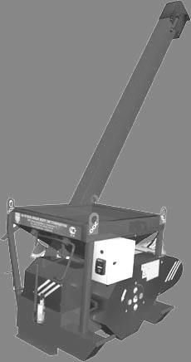 |  | 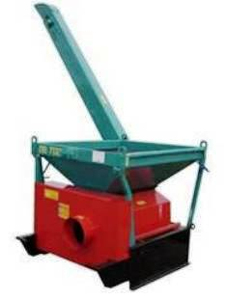 |  | 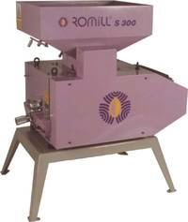 |  | 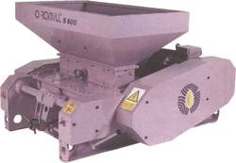
«Murska 700S Россия» |  | «Murska 350S Россия» |  | М 300 |  | М 600
Наименование показателя | Модель |  |  | Производственные параметры | Плющилка RomiLL М300 |  | Плющилка RomiLL М600
Наименование показателя | «Murska 350S Россия» |  | «Murska 700S Россия» | Производственные параметры |  |  | Плющилка RomiLL М600
Производительность, кг/час | 3000…5000 |  | 8000…10000 | Электродвигатель (3 х 400V, 50 Гц) | 5,5 кВт |  | 11 кВт
Потребляемая мощность, кВт | 15 |  | 30 | Электродвигатель (3 х 400V, 50 Гц) |  |  | 11 кВт
Емкость бункера, литров | 190 |  | 270 | Мощность обработки (мелкий продукт) | 1,2…1,8 т/ч |  | 3,4 т/ч
Высота подъема элеватора, мм | 3300 |  | 3300 | Мощность обработки (мелкий продукт) |  |  | 3,4 т/ч
Габариты | 1200×1150×1020 |  | 1450×1150×1040 | Мощность обработки (грубый продукт) | 1,2…1,8 т/ч |  | 3,4 т/ч
Масса, кг | 320 |  | 550 | Мощность обработки (грубый продукт) |  |  | 3,4 т/ч
Ширина вальцов, мм | 350 |  | 700 | Вес | 478 кг |  | 998 кг
Диаметр вальцов, мм | 300 |  | 300 | Вес |  |  | 998 кг

Окончание табл. 1
Зерновые плющилки «Grinder Bagger» |  |  |  |  |  |  | Зерновые плющилки «Superior»
 |  |  | 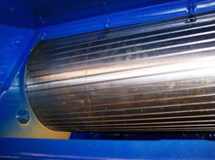 |  | 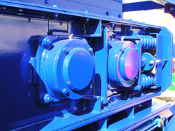 |  | 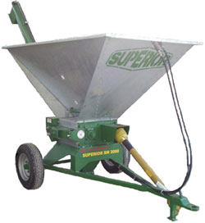 | 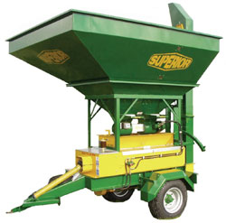
Характеристики |  | GB6–15S |  | GB6–25S |  | GB6–35S | SM 3000 | SН 10000
Мощность, т/час (влажный) |  | 15 |  | 25 |  | 36 | Показатель | Модель
Мощность, т/час (сухой) |  | 10 |  | 15 |  | 25 | Показатель | «M 3000» | «SН 10000»
Объем бункера, м³ | 2,1 |  |  | 3,2 |  | 3,2 | Производительность, т/час | 20 | 4
Необходимая мощность, л. с. | 90 |  |  | 120 |  | 150 | Объем загрузочного бункера, т | 2,5 | 1
Диаметр тоннеля, м | 1,2 / 1,5 |  |  | 1,5 / 2,0 / 2,4 |  | 1,5 / 2,0 / 2,4 | Длина вальцов, мм | 1220 | 457
Длина вальцов, мм | 2×600 |  |  | 2×900 |  | 2×1200 | Диаметр вальцов, мм | 300 | 267
Диаметр вальцов, мм | 400 |  |  | 400 |  | 400 | Привод вальцов | Цепной | Ременной
Габаритные размеры, мм | 4880×2450×2650 |  |  | 6106×2450×3298 |  | 6106×2450×3298 | Габаритные размеры, м | 4×3,98×3,12 | 4,5×2,25×1,5
Масса, кг | 3230 |  |  | 4630 |  | 4970 | Масса, кг | 2800 | 350
Габаритные размеры, мм | 4880×2450×2650 |  |  | 6106×2450×3298 |  | 6106×2450×3298 | Требуемая мощность, л.с. | 100 | 35

75 м. Производительность плющилок «Grinder Bagger» от 15 до 35 т/час, в сочетание с возможностью установки упаковочных выходов от 1,2 / 1,5 / 2,0 / 2,4 м, соответствующих диаметру рукава, позволяют выбрать оптимальный для каждого хозяйства вариант, исходя из объема ежедневной выемки плющеного зерна.
Возможность одновременного плющения и закладки в рукав при помощи агрегатов «Grinder Bagger» позволяет оптимально подобрать место хранения корма, а также значительно сэкономить время на его заготовку.
Уникальный рельеф поверхности вальцов, наличие канавок вместо зубцов, дает возможность их полного сведения (зазор между вальцами ≈ 0 мм), что в свою очередь обеспечивает качественное плющение зерна любого размера без разрушения его структуры. Мощный помольный узел и пятикратно восстанавливаемые вальцы, после каждых 12000 тонн зерна, значительно снижают эксплуатационные расходы.
Все плющилки «Grinder Bagger» могут комплектоваться аппликатором для внесения консерванта, подставками под бочки с консервантом, подающим элеватором, дополнительным подающим шнеком загрузочного бункера и рядом других опций, что позволяет оптимально подобрать комплектацию агрегата «Grinder Bagger», полностью удовлетворяющую условиям конкретного хозяйства.
Зерновые плющилки «Superior» [4] являются идеальным выбором для хозяйства заинтересованного в повышении эффективности своего производства. Широкий модельный ряд предлагаемых плющилок «Superior», с производительностью от 4 до 50 т/час, дает возможность выбора агрегата, который наилучшим образом удовлетворяет потребностям конкретного хозяйства.
Высокое европейское качество изготовления плющилок «Superior» обеспечивает длительный срок службы и высочайшую надежность в эксплуатации.
Идеальным вариантом хранения плющеного зерна является упаковка его в полимерные рукава обеспечивая максимальную сохранность материала и его высокое качество. Уникальный рельеф поверхности вальцов, наличие канавок вместо зубцов, дает возможность их полного сведения (зазор между вальцами ≈ 0 мм), что в свою очередь обеспечивает качественное плющение зерна любого размера без разрушения его структуры.
Мощный помольный узел и пятикратно восстанавливаемые вальцы, после каждых 12000 тонн зерна, значительно снижают эксплуатационные расходы. Все это делает выбор плющилок «Superior» единственно верным решением для хозяйств, нацеленных на экономию собственных средств и повышение рентабельности производства.
Плющилка зерна Волга-700 (табл.2), выпускаемая ООО «Промтех» г. Нижний Новгород, предназначена для плющения кормового зерна, гороха, бобов, кукурузы и семян льна [5]. Плющилку зерна можно применять в небольших фермах и в индивидуальных хозяйствах.
Плющилка зерна оснащена:
- ременной передачей вращения от двигателя на вальцы;
- эксцентрической регулировкой рабочей щели между вальцами;
- системой магнитов для защиты вальцов от повреждений металлическими предметами.
Плющилки зерна от компании «Био Микс» [6] обладают высокой производительностью (до 2,5 т/ч) при низком энергопотреблении. Например, традиционная молотковая дробилка производительностью 2 т/ч работает от двигателя 18,5…22 квт, а плющилка с аналогичной производительностью потребляет 4…7,5 квт.
Неравномерное созревание зерна не затрудняет его обработку. Используются зеленые, мелкие и разрушенные зерна. Плющилка может работать и с влажным, и с сухим зерном. Предварительная сушка зерна не требуется. Следовательно, вновь экономится энергия.

Таблица 2 − Плющилки отечественных производителей
Плющилки зерна ООО «Промтех» г. Нижний Новгород |  |  | Вальцовые плющилки ООО "Био Микс", МО, Балашиха
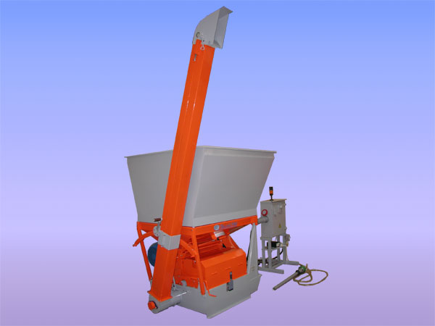 | 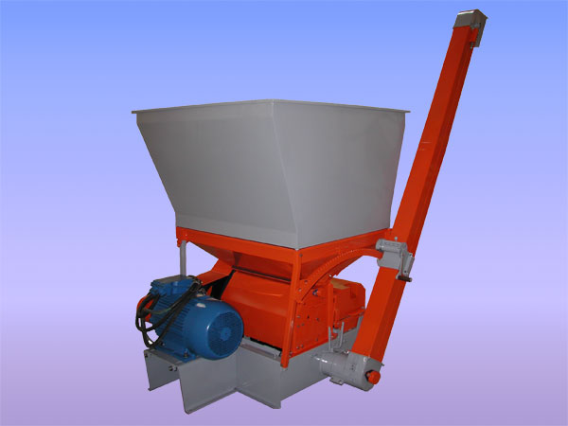 |  | 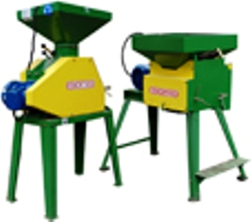
Волга-700 |  |  | Модель | Кол-во вальцов, шт | Мощность, кВт | Производительность, кг/ч
Тип |  | Стационарная | Н 759 | 2 | 2,2 | До 270
Мощность электродвигателя, кВт |  | 45 | Н-730 | 2 | 4 | До 800
Производительность, кг/ч |  | от 5000 до 10000 | Н-733 | 2 | 7,5 | До 2000
Число вальцов, шт |  | 2 | Н-752 | 2 | 7,5 | До 2000
Зазор между вальцами, мм |  | от 0 до 5 | Н-787 | 2 | 4 | До 1700
Диаметр вальцов, мм |  | 300 | Н-787/1 | 3 | 4 | До 1700
Ширина вальцов, мм |  | 700 | Н-788 | 2 | 5,5 | До 2200
Высота загрузки, мм |  | До 3300 | Н-788/1 | 3 | 5,5 | До 2200
Масса, кг |  | 1150 | Н–789 | 3 | 7,5 | До 3000

Плющилка может иметь ременный или зубчатый привод, два или три расплющивающих вальца.
Плющилка с тремя рабочими вальцами позволяет одновременно плющить мелкие и крупные зерна, например, кукурузу, бобы, горох, одновременно с овсом, ячменем,пшеницей. Ширина первой щели постоянна, ширина второй щели регулируется для получения необходимой фракции.
Износостойкость рабочих органов − вальцов, в среднем, в два раза выше, чем молотки, ротор и вентилятор у молотковой дробилки. Не нужны быстро изнашиваемые элементы, такие как сита и т.д.
В ФГБОУ ВПО «Пензенская ГСХА» разработана и прошла испытания плющилка зерна удовлетворяющий как среднему коллективному хозяйству, так и фермеру.
Наиболее сложным и дорогостоящим узлом плющилки являются плющильные вальцы. В изготовленной плющилке использовались вальцы составные из тормозных барабанов тормозной солнечной шестерни (04.38.117-4) Их наружный диаметр – 360 мм. Это обеспечит возможность изготовления плющилки в условиях ремонтной мастерской хозяйства. Наличие бункера секционного типа позволяет одновременно приготавливать смеси, загружая в секции различные виды зерна.
На рис. 1 показана принципиальная схема (а) и общий вид зерноплющилки (б).
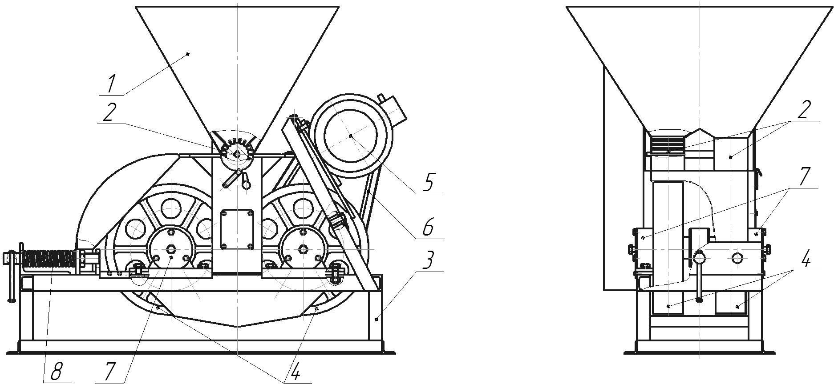
а
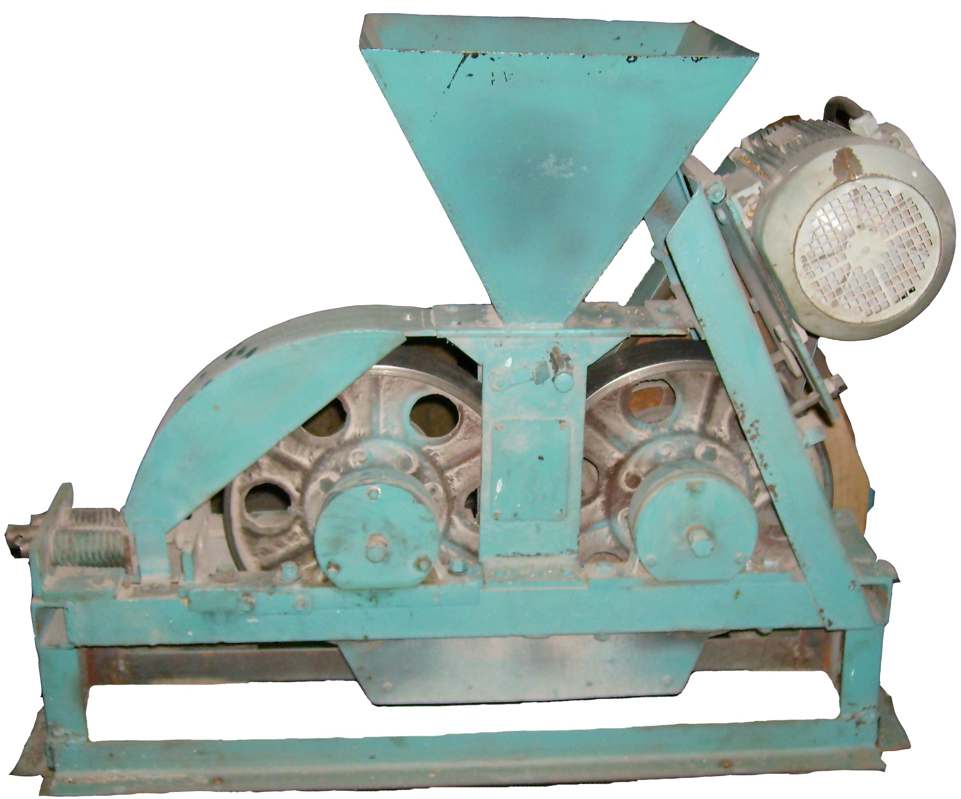
б
Рис. 1 Принципиальная схема (а) и общий вид (б) зерноплющилки
Зерноплющилка состоит из бункера 1 секционного типа для загрузки в секции зерна различных видов или других продуктов. В нижней части каждой секции имеются дозаторы 2 катушечного типа, помещенные на одном приводном валу. В зависимости от устанавливаемой длины открытой части зубчатой катушки устанавливается производительность дозатора, с целью соблюдения необходимых компонентов в комбикорме согласно рецепта. Приводной вал дозаторов вращается от того же электродвигателя зерноплющилки через ведомый шкив одного из вальцов посредством клиноременной передачи. Рамы 3, на которой крепятся составные гладкие вальцы 4 в подшипниках. Составные вальцы состоят из вала и напрессованных на него втулок, с целью упрощения технологии их изготовления и повышения ремонтопригодности. Подшипники одного вальца крепятся на раме неподвижно и к нему осуществлен привод от электродвигателя 5. Подшипники 7 второго вальца могут перемещаться по раме горизонтально и они подпружинены специальным механизмом 8 для пропуска между вальцами случайно попавших твердых предметов. При снятии ремня 6 с электродвигателя 5 привод зерноплющилки может осуществляться от вала отбора мощности трактора через карданный вал. Для использования в передвижном варианте к станине зерноплющилки прикрепляется стандартный замок автосцепки.
Вал отбора мощности и карданная передача трактора могут быть заменены гидромотором, работающем от гидросистемы этого же трактора или посторонней гидростанции.
Исследования плющилки показали, что в зависимости от конструктивного исполнения она имеет производительность от 1 до 3 т/ч. зерна и работает на всех видах зерновых и бобовых культур, не требует дополнительной очистки зерна после комбайна, мощность на привод зерноплющилки 2,2 кВт. Она может работать как от 3-х фазной, так и однофазной электрической сети. Возможен привод от ВОМ трактора. Зерноплющилка окупается всего за один месяц работы, если учитывать только экономию 10% зерновой части комбикорма с использованием плющеного зерна по сравнению с дробленым.

Литература

1. Вальцовая мельница Мурска-Россия [Электронный ресурс]. − URL: http://rcl.ur.ru/41.html (дата обращения: 15.06.2009)
2. Плющилки и комбикормовые заводы. Для средних сельскохозяйственных обществ [Электронный ресурс]. − URL: http://eac-agro.ru/products/pljushchilki-i-kombikormovye-zavody/ (дата обращения: 26.10.2011).
3. Зерновые плющилки «Grinder Bagger» [Электронный ресурс]. − URL: http://www.zapagro.ru/ru/catalog/91/106/ (дата обращения: 26.10.2011).
4. Зерновые плющилки «Superior» » [Электронный ресурс]. − URL: http://www.zapagro.ru/105/ (дата обращения: 15.06.2009).
5. Вальцовая плющилка Волга-700 [Электронный ресурс]. − URL: http://www.promteh.ru/rus/prod/volga-700_info.shtml (дата обращения: 26.10.2011).
6. Как сделать кормление более эффективным, сэкономив при этом электроэнергию, место и время, необходимые для приготовления кормов? [Электронный ресурс]. − URL: http://biomiks.opt.ru/shop/1499908.html (дата обращения: 15.06.2009).

